PRIMORSKA ZELENJAVA

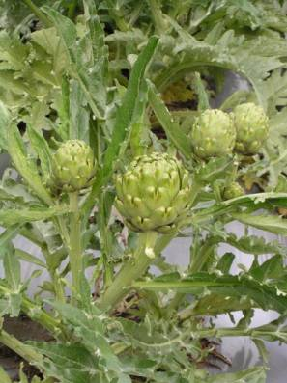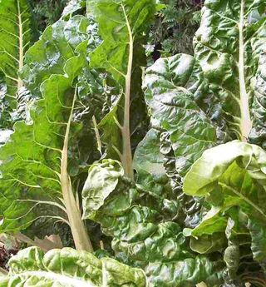
ARTIČOKA BLITVA

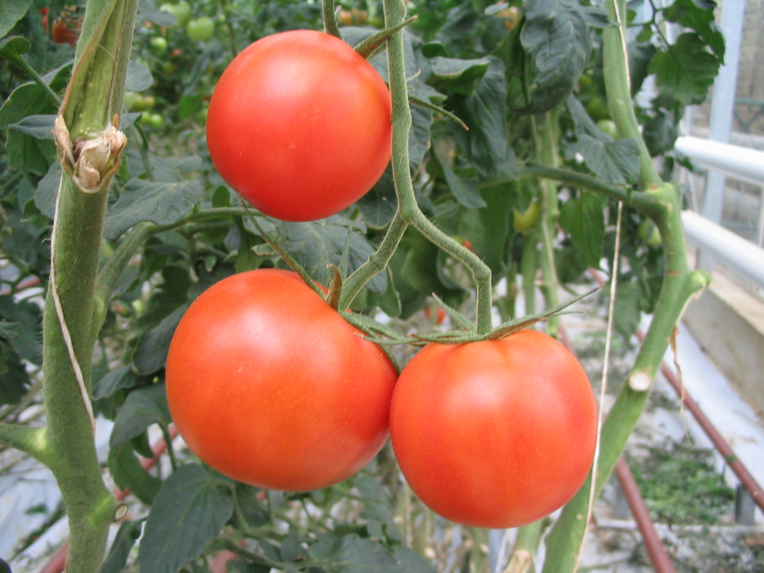
PARADIŽNIK
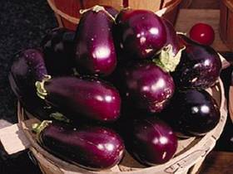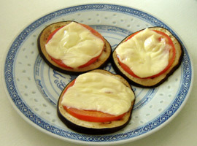
JAJČEVCI/MALANCANI

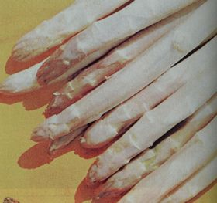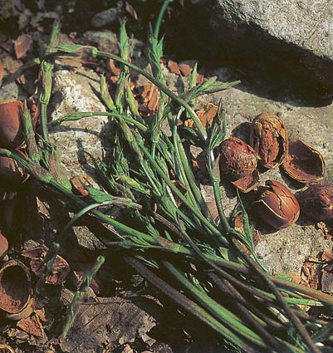

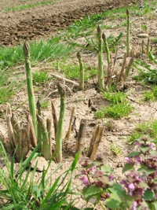 BELUŠI ALI ŠPARGLJI

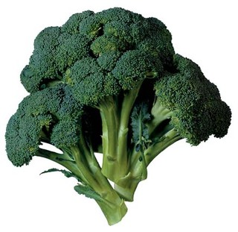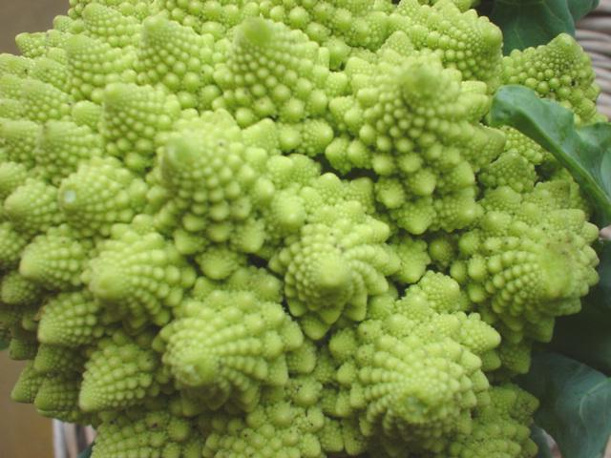
BROKOLI
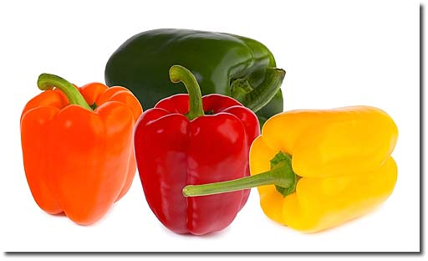
PAPRIKA

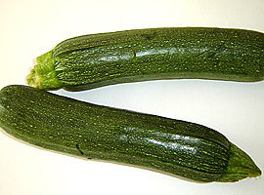
BUČKE

PRIMORSKO SADJE
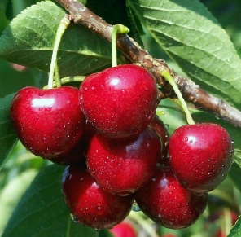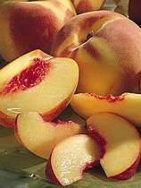
ČEŠNJE BRESKVE

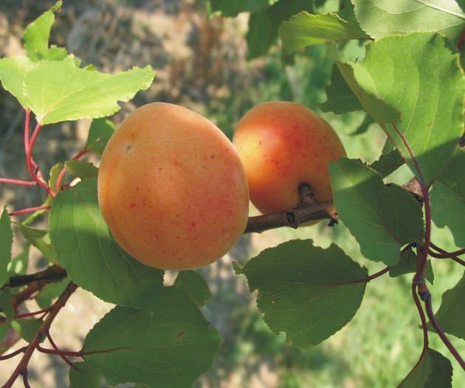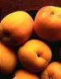
BRESKVE

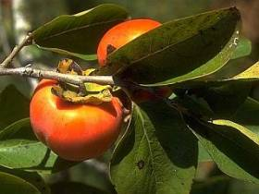 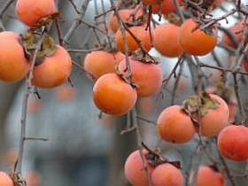 KAKI –sadež, ki izvira iz Kitajske
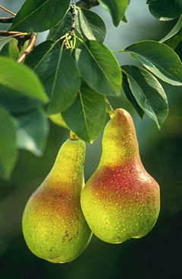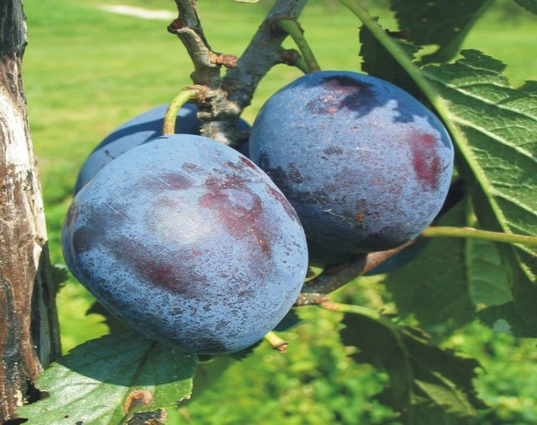
HRUŠKE SLIVE

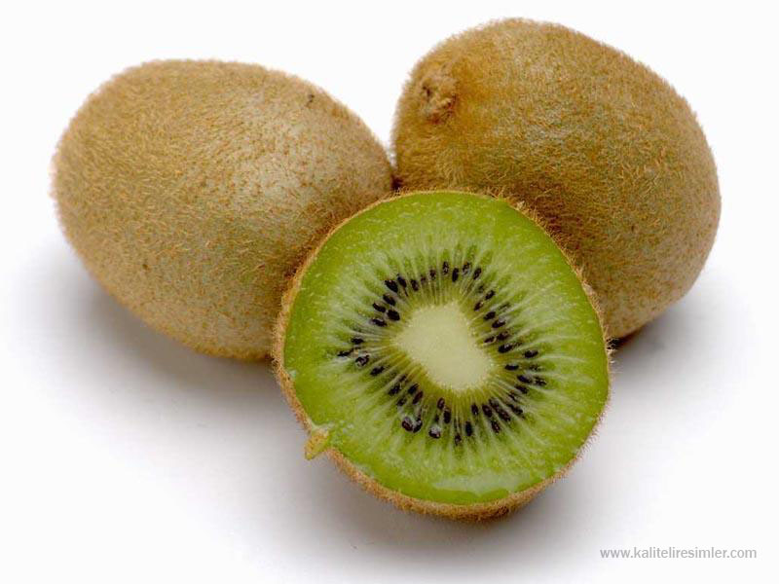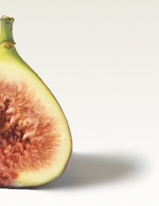
KIVI PREREZ FIGE

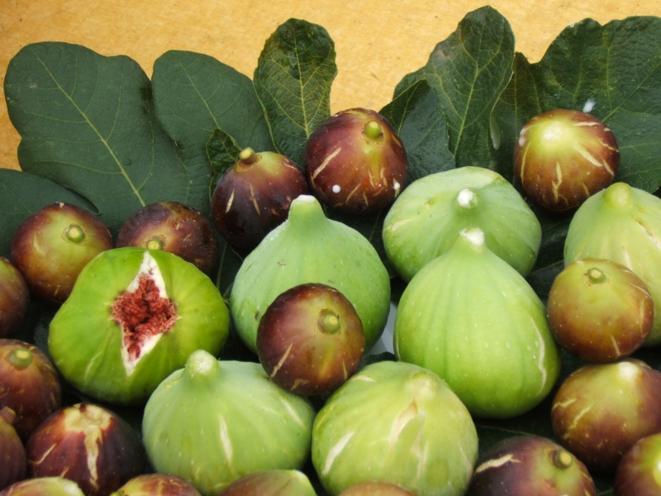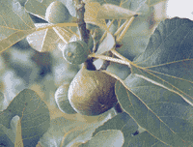
FIGE

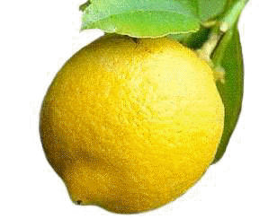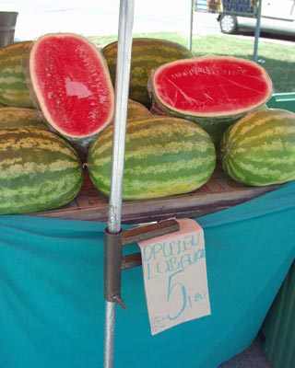
LIMONA LUBENICE

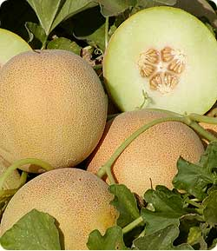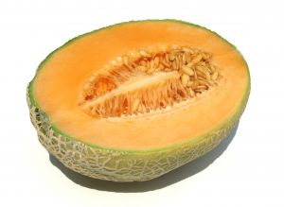
MELONE

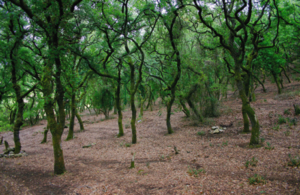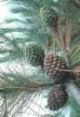
Če se boste kdaj pozno jeseni odpravili v obmorske kraje, le pobrskajte pod pinijo, iglavcem, ki nas razveseljuje s prav posebnimi oreški – pinjolami. Seveda se boste morali malo potruditi, kajti semena skriva trda lupina, ki jo boste morali razbiti, v kolikor si boste želeli privoščiti ta po smoli dišeč prigrizek.

OLJKE – OLIVE - OLIVNO OLJE

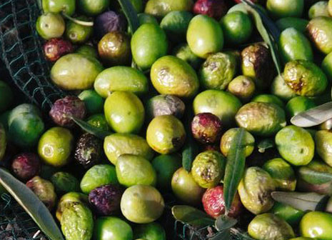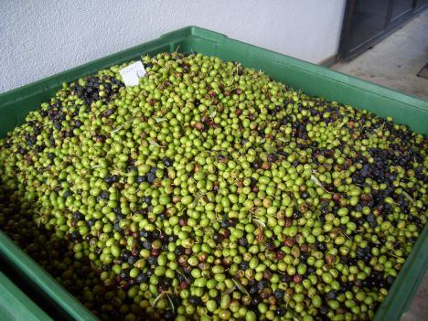
OLIVE

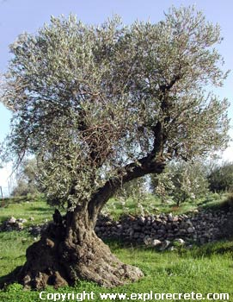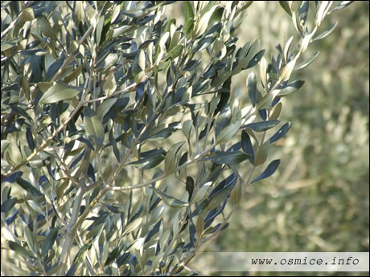
OLJKA= DREVO NA KATEREM RASTEJO OLIVE OLJČNA VEJICA

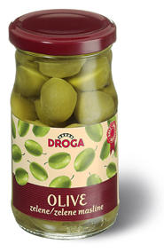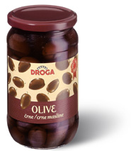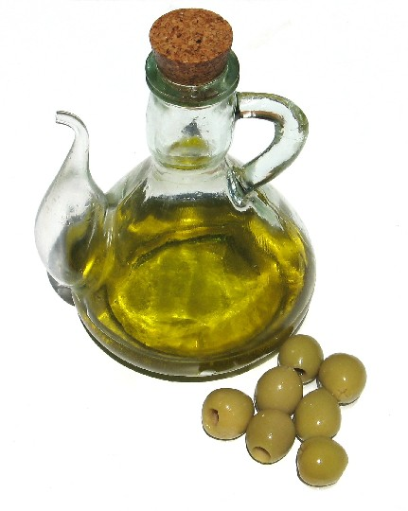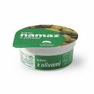
OLIVE -SVETLE IN ČRNE OLIVNO OLJE NAMAZ IZ OLIV

TONINA HIŠA
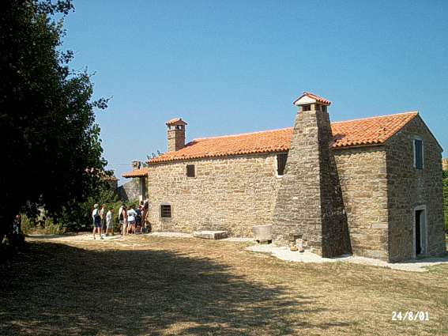

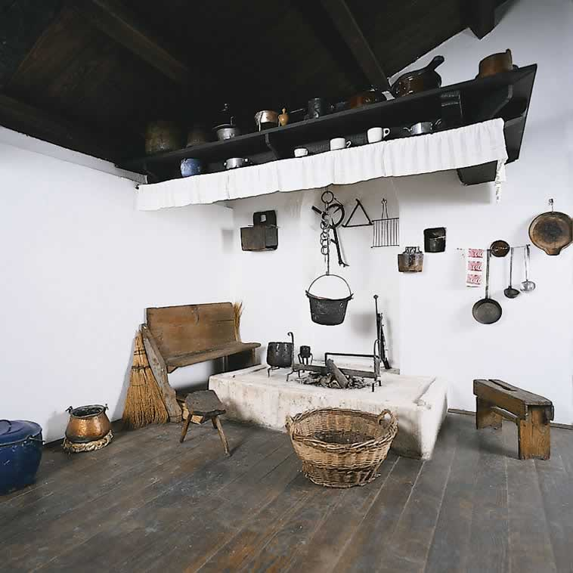
OGNJIŠČE V TONINI HIŠI

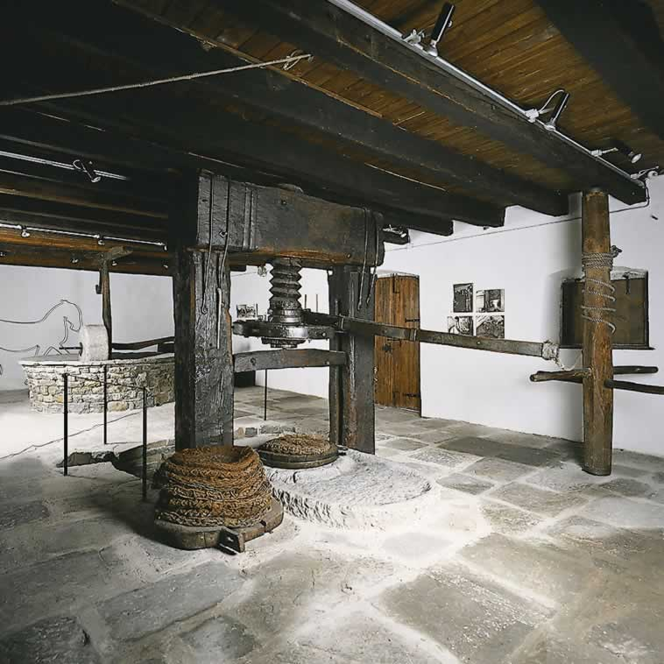
STISKALNICA ZA OLIVNO OLJE

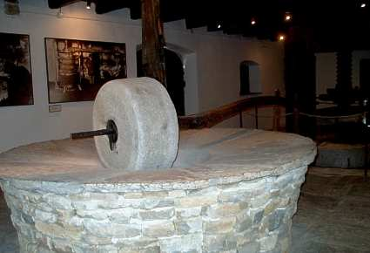
MLIN ZA OLJKE
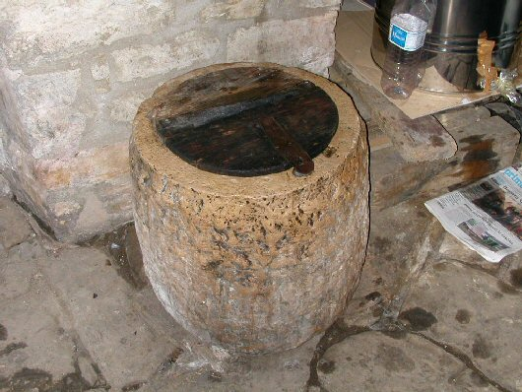
STARA KAMNITA POSODA ZA OLJE Z LESENIM POKROVOM.

PRIMORSKA MESTA
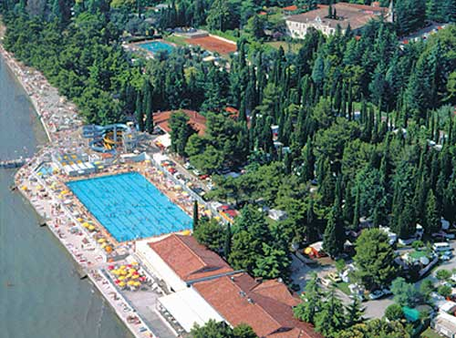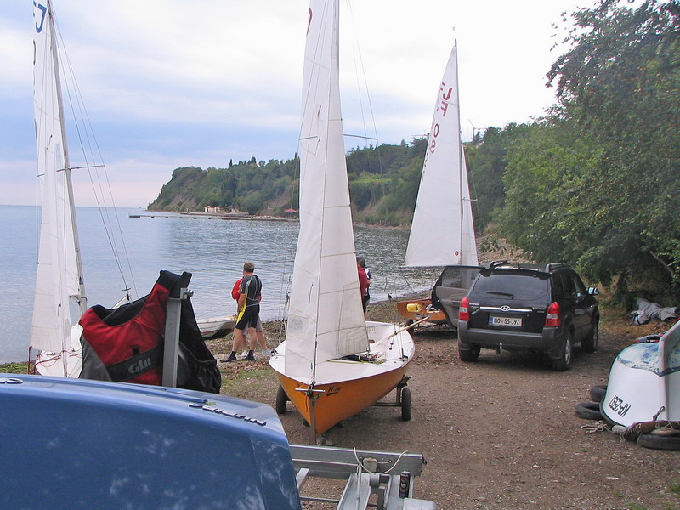
ANKARAN – LETOVIŠČE ZA OTROKE <==> DEBELI RTIČ

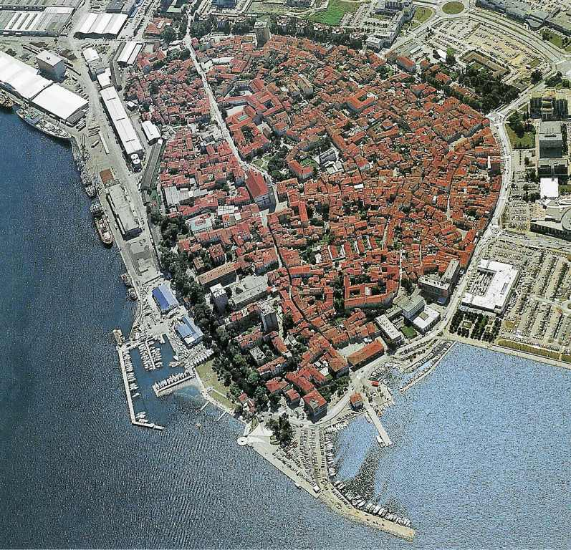
KOPER

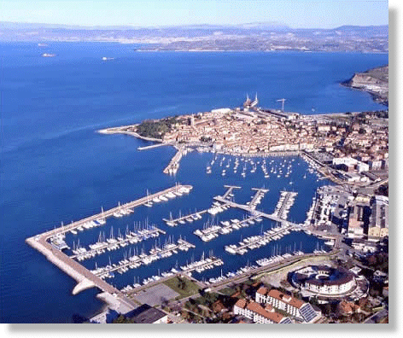
IZOLA

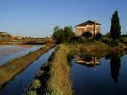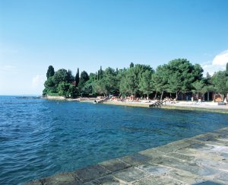
STRUNJAN

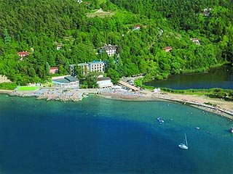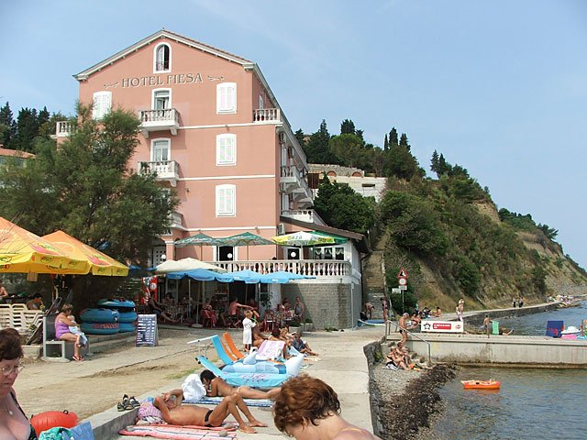
FIESA

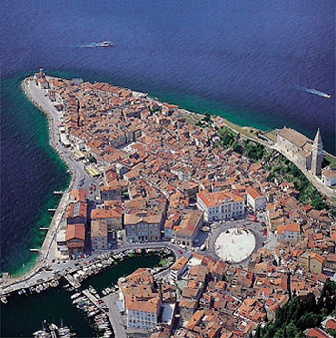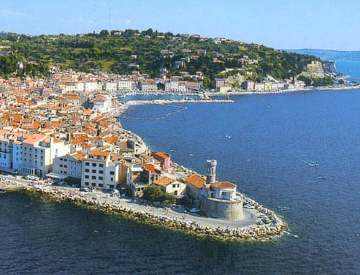
PIRAN
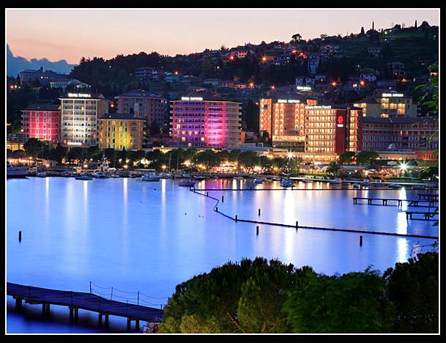
POTROROŽ = MESTO ROŽ
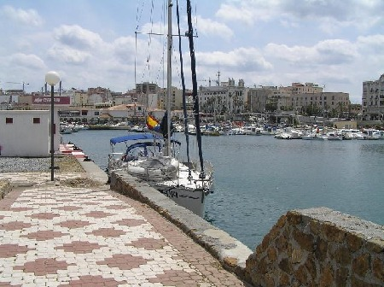
LUCIJA

SLOVENSKA OBALA
uciteljska.net/.../voda/deltanilo.jpg

uciteljska.net/.../naravoslovje/voda/voda.htm

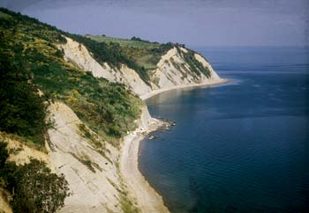

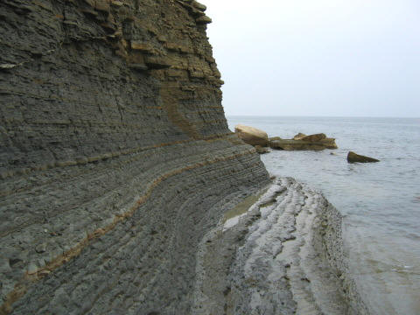
VISOKA, STRMA - KLIFI NAD STRUNJANOM IN PIRANOM

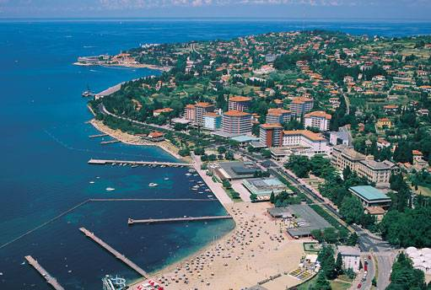
NIZKA PLAŽA
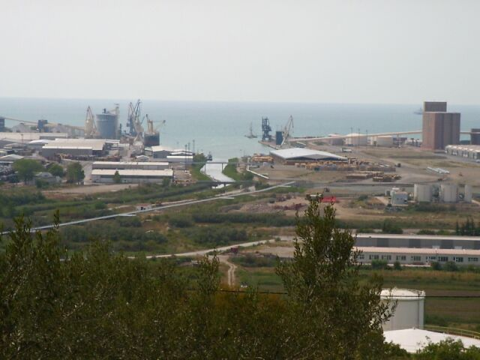

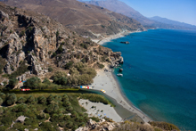

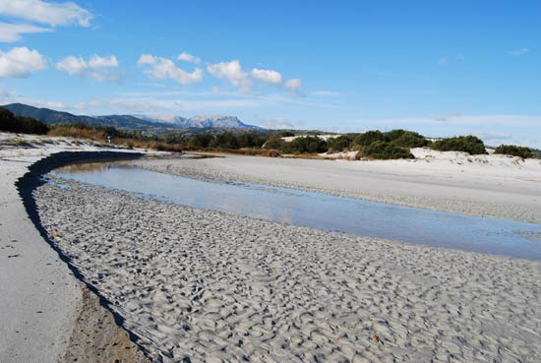
IZLIV REKE V MORJE

SEČOVELJSKE SOLINE
http://ro.zrsss.si/projekti/morje/soline.htm
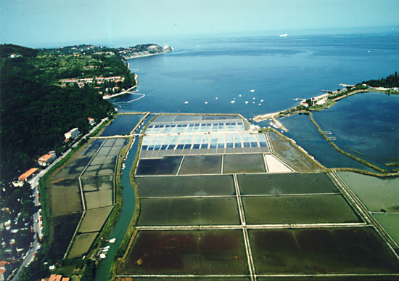

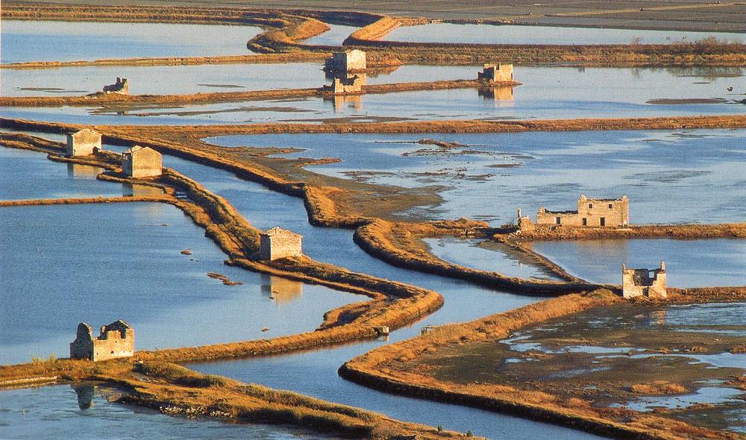

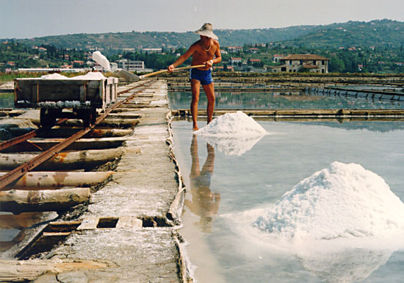

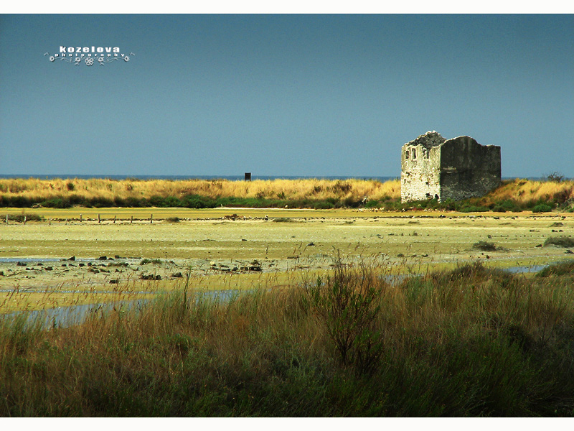
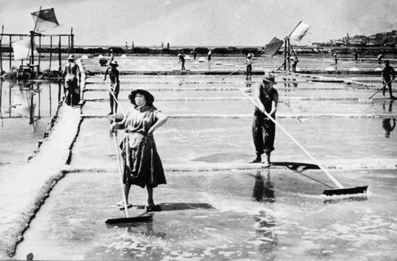

DRUGA PRIMORSKA MESTA

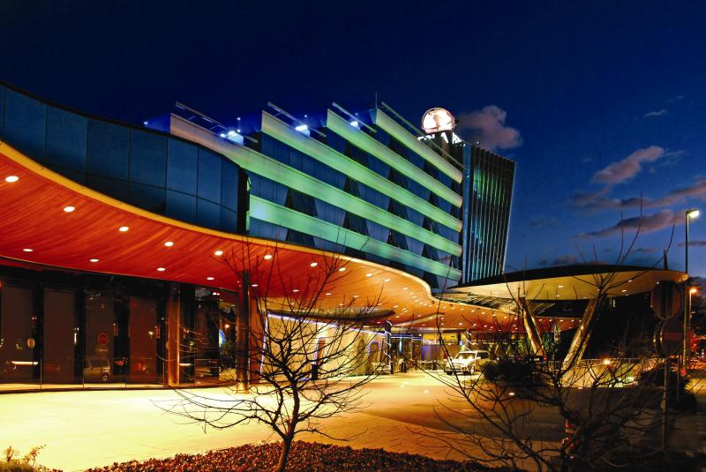
NOVA GORICA = MESTO VRTNIC - NAJMLAJŠE MESTO, IMA VELIKO IGRALNIC

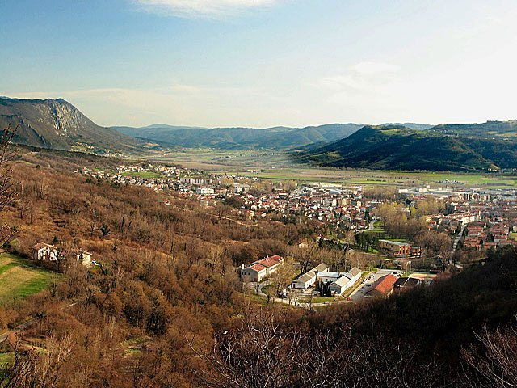

AJDOVŠČINA

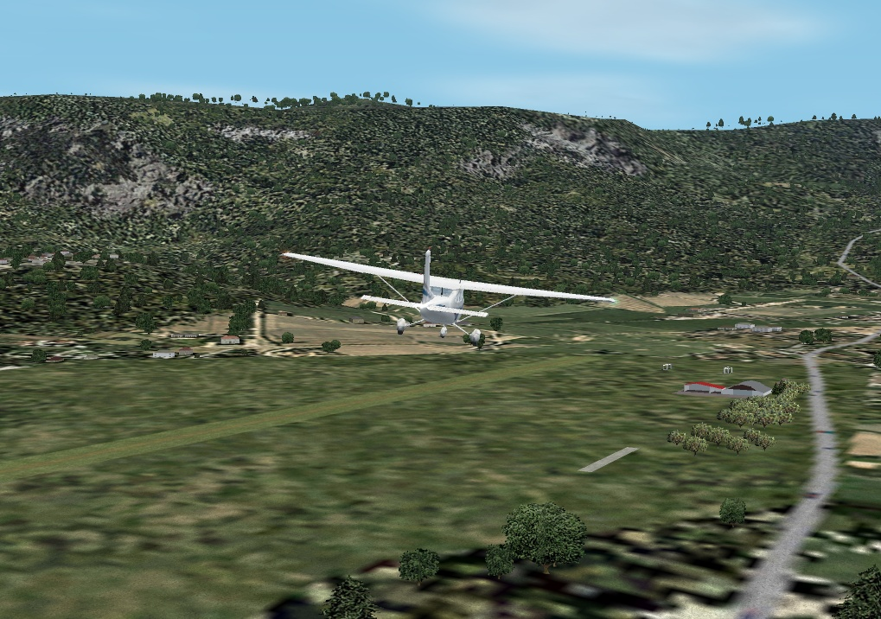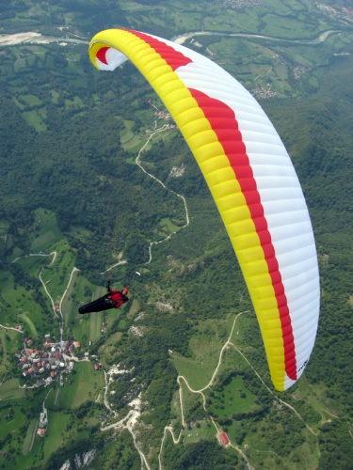
V BLIŽINI AJDOVŠČINE JE PRIMERNO OKOLJE ZA SPUŠČANJE LETAL IN PADALCE

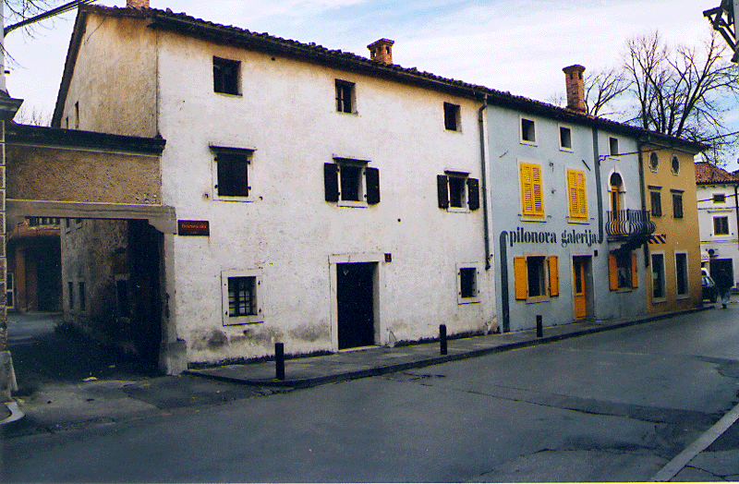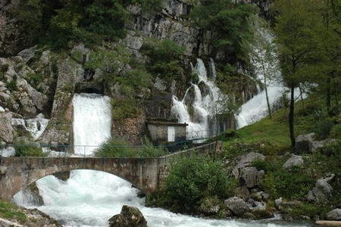
PIMONOVA GALERIJA V AJDVOVŠČINI IZVIR HUBLJA PRI AJDOVŠČINI

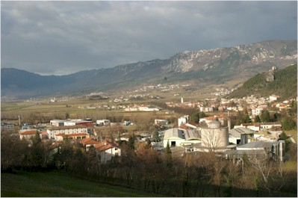
VIPAVA

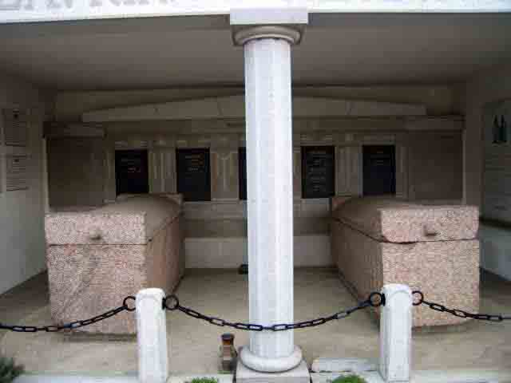
NA VIPAVSKEM POKOPALIŠČU STA 2 EGIPČANSKA SAKROFAGA

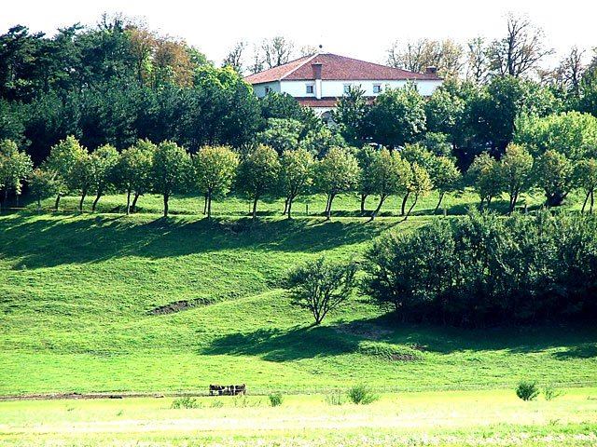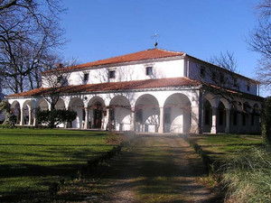
DVOREC ZEMONO STOJI PRIBLIŽNO 1-3km IZ VIPAVE

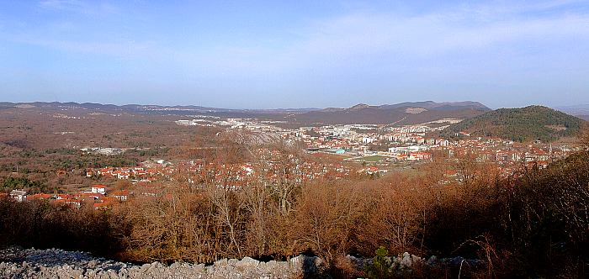
SEŽANA

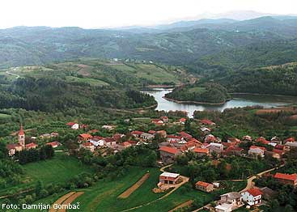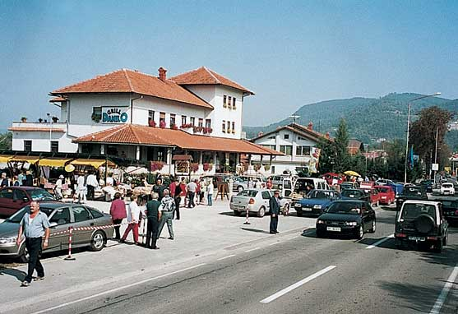
ILIRSKA BISTRICA – POMEMBNA ZARADI SVOJE PROMETNE LEGE

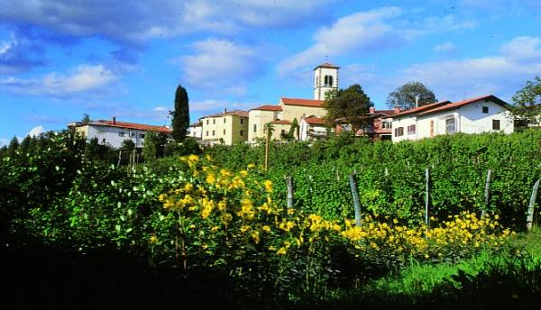
MEDANA- vas na hribčku - CENTER GORIŠKIH BRD

PRIMORSKE ZNAČILNOSTI

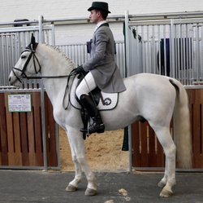
KOBILARNA V LIPICI > LIPICANEC

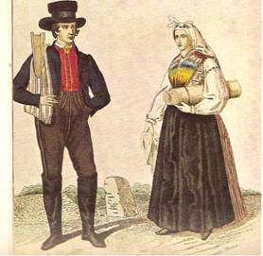
PRIMORSKA LJUDSKA NOŠA

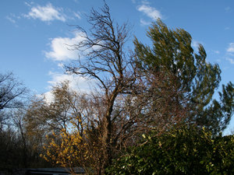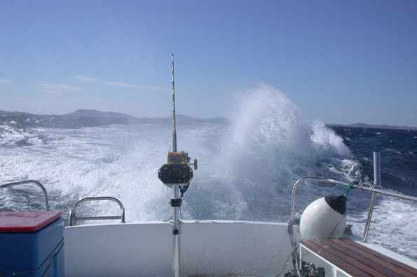
PIHANJE BURJE

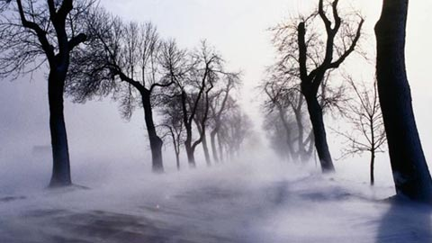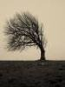
BURJA POZIMI
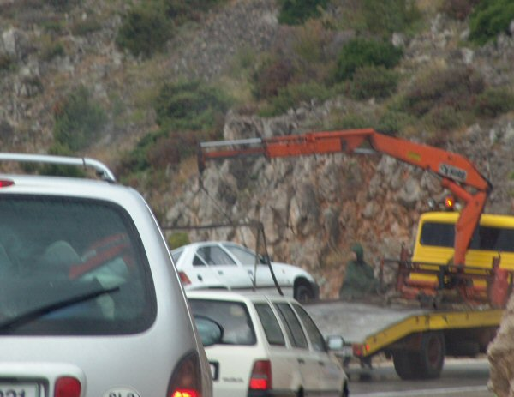
PIHANJE BURJE ONEMOGOČA PROMET

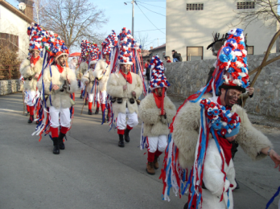
ŠKOROMATI

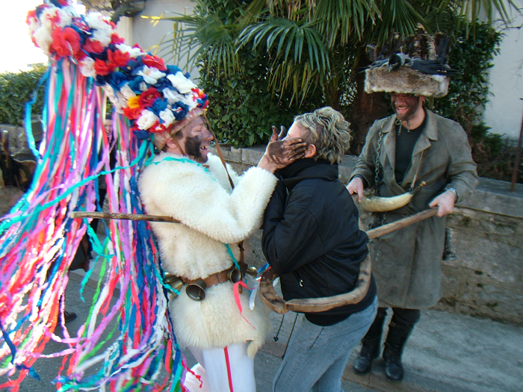
"MRČENJE - "ZGONČAR" IN "KLIŠČAR" V AKCIJI.

OSMICE

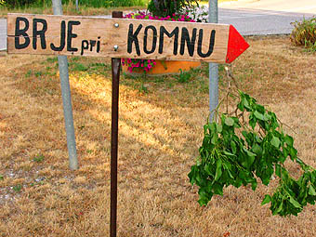

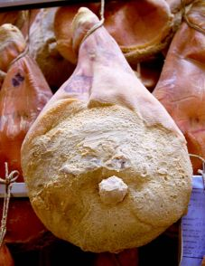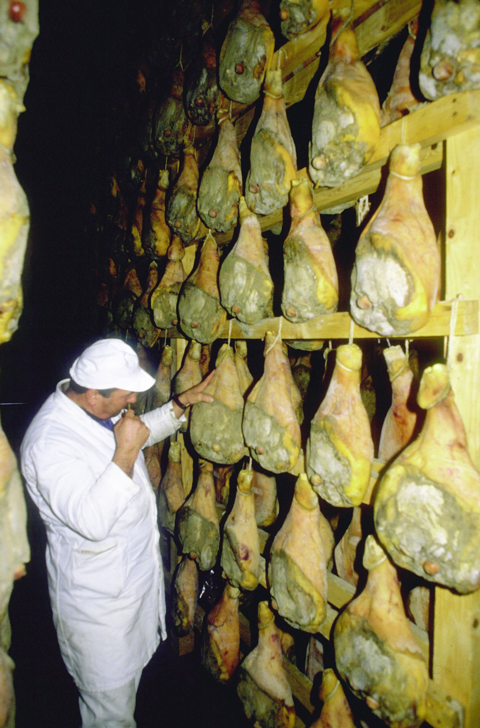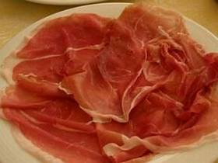
KRAŠKI PRŠUT

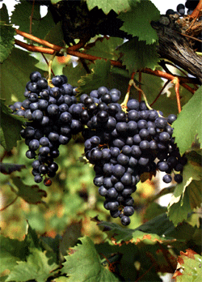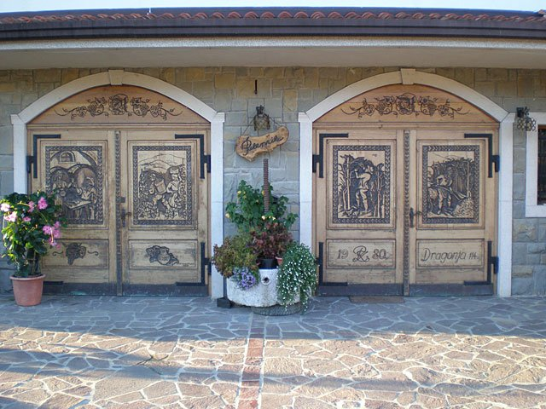
PRIMORSKA VINA VINSKA KLET
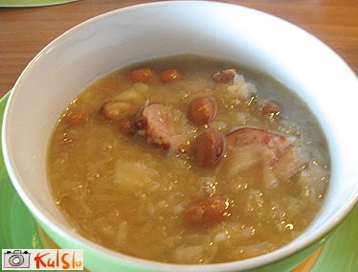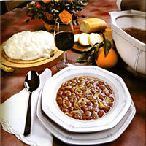
JOTA FIŽOLOVA MINEŠTRA

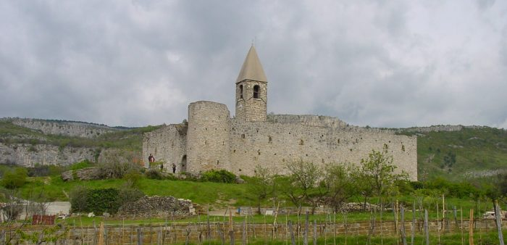
HRASTOVLJE – CERKEV Z OBZIDJEM KOT ZAŠČITO PROTI TURKOM

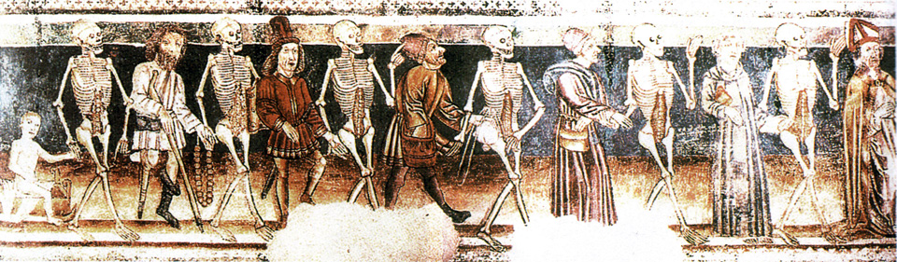
FRESKA V HRASTOVELJSKI CERKVI – MRTVAŠKI PLES

KRAŠKA HIŠA IN VAS
www2.arnes.si/-jjakon/HGH/houses/hise_kraska-htm

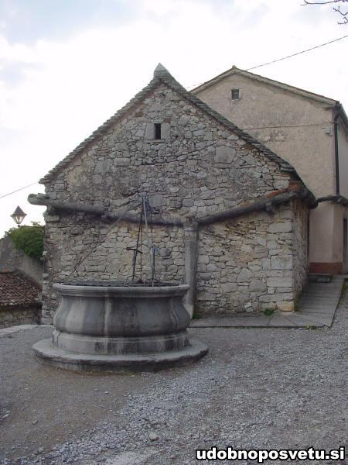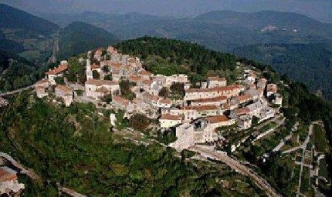
KAMNITA HIŠA V ŠTANJELU HIŠE SO ZELO SKUPAJ
